**江苏省仪征中学2023—2024学年度第二学期高二地理提升练习**

研制人：李凡 审核人：王维中

班级：_______姓名：_______学号：_______时间：5月24日 作业时长：20分钟

“八百里秦川黄土飞扬，三千万人民吼叫秦腔”。秦腔是国家级非物质文化遗产之一，表演高亢激昂，穿透力强。下图为“我国不同区域的四幅剪纸图”。据此完成1～2题。

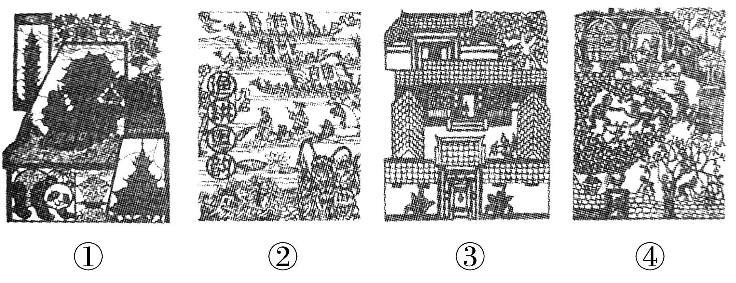

1．秦腔起源于图示区域中的(　　)

A．① B．② C．③ D．④

2．秦腔起源地的自然环境特征与秦腔表演特征形成关联度最大的是(　　)

A．千沟万壑 B．降水丰富 C．冬冷夏热 D．人口稠密

下图示意我国39°N附近某区域。读图完成3～5题。

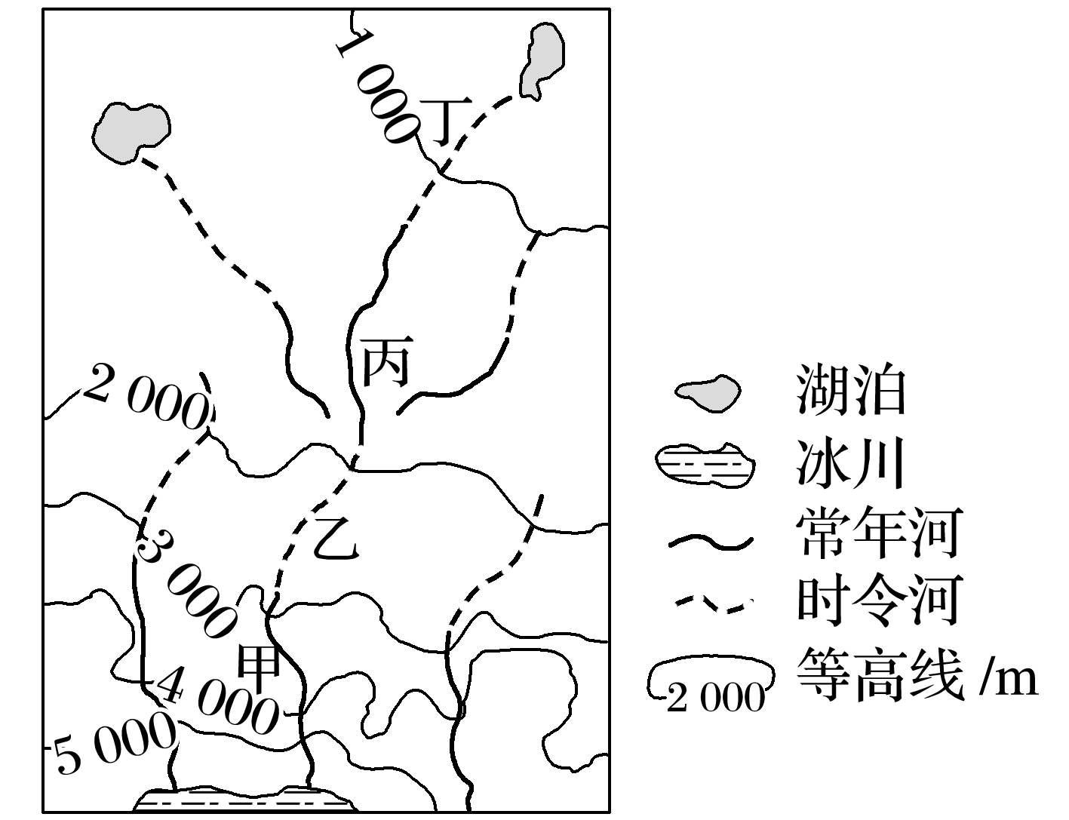

3．图示区域土壤盐渍化最严重的地区是(　　)

A．甲 B．乙 C．丙 D．丁

4．限制丙地区农业生产的主要因素是(　　)

A．光照 B．水分 C．坡度 D．温度

5．如果乙地区大规模引水灌溉进行农业开发，将会导致(　　)

A．甲地区植被退化 B．乙地区沙化 C．丙地区荒漠化 D．丁地区植被改善

江西素有“白鹤鱼米之国”的美誉，可谁又曾想到，这颗红土地上的绿色明珠，还潜伏着令人触目惊心且危害匪浅的“红色荒漠”。据此完成6～7题。

6．南方丘陵山区的红色荒漠是指(　　)

A．红壤的危害 B．荒漠土是红色的 C．红壤表层土壤被侵蚀 D．雅丹地貌带来的危害

7．根据红色荒漠的特点，对其进行治理首先要做的是(　　)

A．大力开荒种田，保持植被覆盖率 B．恢复植被，合理开发土地

C．发展以畜牧业为主的农业生产 D．彻底退耕还林

8．阅读图文材料，完成下列要求。(16分)

土壤碳库是地球陆地生态系统中最大的碳库，土壤有机碳是通过微生物作用所形成的腐殖质、动植物残体和微生物体的合称。有机碳本身就是养分的储藏库，同时深刻影响着土壤的物理、化学和生物学性质。对于耕地而言，土壤有机碳不仅是重要的生态因子，同时还是影响耕地质量和农业可持续性的重要因素。耕地土壤有机碳密度及储量受自然和人为因素的综合影响。下图为北京市行政区划及高程图，下表为北京市各地貌类型耕地土壤有机碳密度均值表。

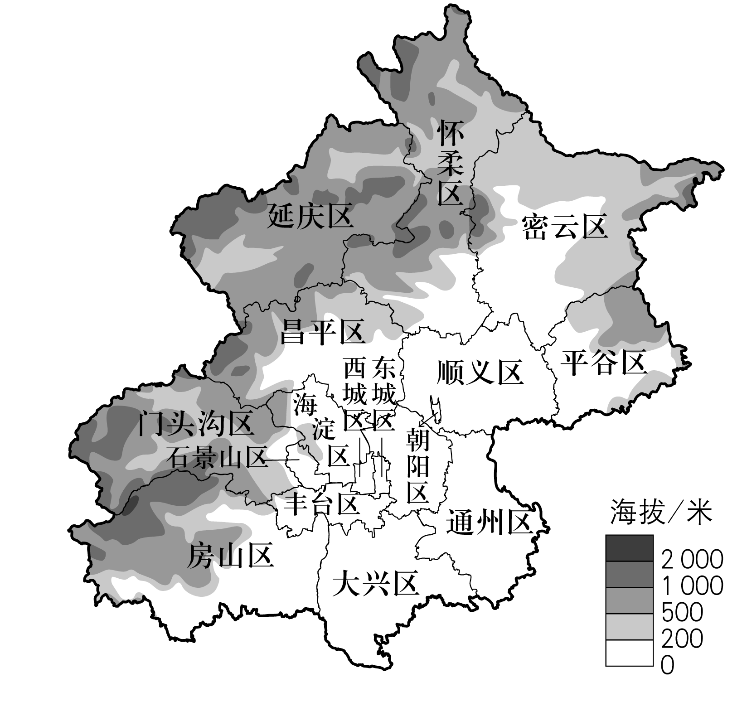

|  |  |  |
| --- | --- | --- |
| 地貌类型 | 栅格面积/hm2 | 土壤有机碳密度均值/t·hm－2 |
| 平原 | 31 905 | 21.09 |
| 丘陵 | 42 830 | 24.39 |
| 低山 | 72 596 | 26.26 |
| 中山 | 5 175 | 41.72 |

(1)概括北京市耕地土壤有机碳密度的空间分布特征。(4分)

(2)推测北京市平原小麦种植区及城市近郊蔬菜种植区耕地表层土壤有机碳密度的差异，并说明原因。(6分)

(3)简述适量增加有机碳对改善土壤质量的积极作用。(6分)